**Гранулятор с воздушно-кольцевой резкой SJZ- 100**

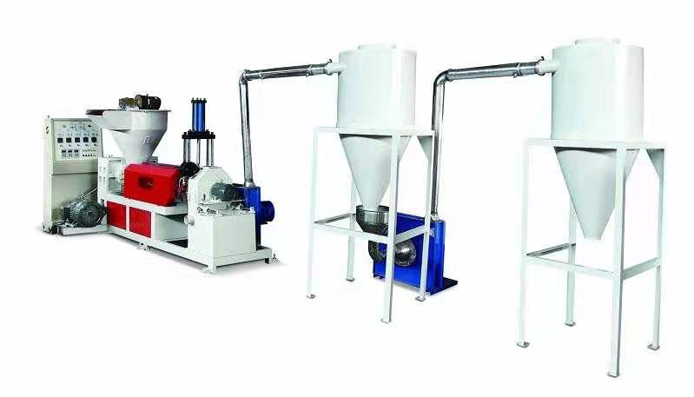

**Основные технические параметры:**

|  |  |
| --- | --- |
| **Модель** | **SJZ 100** |
| **Материал переработки** | **ПВД, ПНД** |
| **Производительность, кг** | **До 70** |
| **Мощность главного привода, кВт** | 22 |
| **Диаметр шнека, мм** | 100 |
| **Соотношение L:D** | 1:20 |
| **Материал шнека** | 38CrMoAl |
| **Редуктор, с масляным насосом** | ZLYJ-180 |
| **Инвертор на главном приводе** | 22 |
| **Двигатель на резке с инвертором, кВт** | 1,5 |
| **Диаметр фильтра, мм** | 200 |
| **Электропривод фильтров** | + |
| **Зоны нагрева** | 5 |
| **Принудительная подача** | + |
| **Способ охлаждения** | Воздух |
| **Устройство обдува 1 зоны, кВт** | 5,5 |
| **Устройство обдува 2 зоны, кВт** | 2,2 |
| **Бункер из нержавеющей стали** | 2 |
| **Габаритные размеры, м** | 7.2х1.5х2.35 |
| **Вес линии, кг** | Около 2500 |